Opdracht 3 SWOT analyse
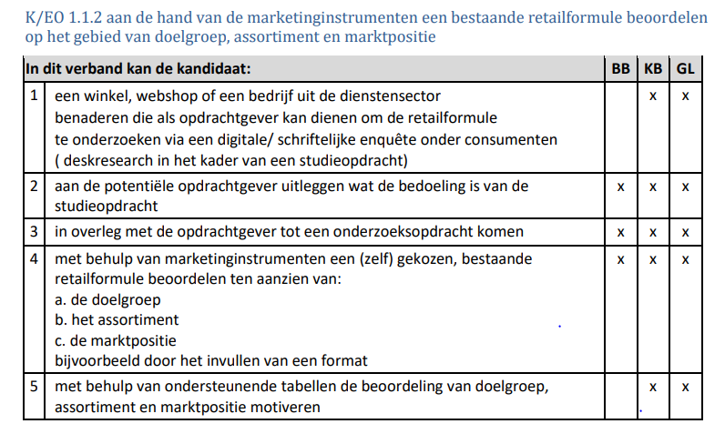

Met opdracht 1 en 2 heb je het bedrijf al goed in beeld gebracht. In deze opdracht ga je deze gegevens verder bekijken

Je gaat een SWOT analyse maken. Bij deze analyse ga je het volgende in kaart brengen.

S = Strengths = Sterke kanten
W = Weaknesses = Zwakke kanten
O = Opportunities = Kansen
T = Treaths = Bedreigingen

S (Sterken kanten)  Je benoemt de sterke kanten van het bedrijf. Je kijkt naar de 6P’s | W (Zwakke kanten)  Je benoemt de zwakke kanten van het bedrijf. Hierbij kijk je naar de 6 P’s
O ( Kansen)  Je beschrijft welke kansen er voor het bedrijf zijn. Hierbij kijk je buiten het bedrijf. Bijvoorbeeld: is er een concurrent vertrokken, of is er een nieuwe trend die helemaal past bij de winkel? | T ( Bedreigingen)  Wat zijn de bedreigingen voor de winkel? Je kijkt hierbij buiten het bedrijf. Bijvoorbeeld: verandert het weer, komt er een concurrent bij? Hebben mensen minder geld te besteden?

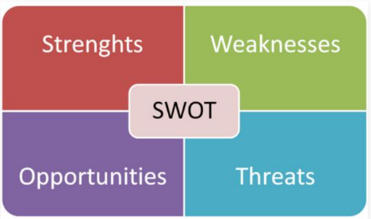
Opdracht

Maak nu voor de winkel de SWOT analyse
Bekijk ook het voorbeeld op bladzijde 3

S (Sterken kanten) | W (Zwakke kanten)
O ( Kansen) | T ( Bedreigingen)

Beoordelingsschema

SWOT - analyse | O | V | G
Omschrijving sterke kanten
Omschrijvig zwakke kanten
Omschrijving kansen
Omschrijving bedreigingen

Voorbeeld SWOT analyse van een sportschool
